Утверждаю:
Генеральный директор
______________________ Д.Н. Полторак
(подпись)
______________________ 2017 год
(дата)

Meritorious
Инструкция по загрузке ПО в радиомодуль
ЛРВМ.501190.016.РП.03.1
Листов 10

Оглавление
1. Введение 3
2. Загрузка исполняемых файлов в радиомодуль 3
2.1. Загрузка ПО в радиомодуль ЛРВМ.464411.001-05 3
2.2. Загрузка ПО в радиомодуль ЛРВМ.464411.003-ХХ 3
3. Замена ключей радиомодуля 4
4. Загрузка ПО в радиомодуль 4
4.1. Загрузить ПО в радиомодуль ЛРВМ.464411.001-05 4
4.2. Загрузить ПО в радиомодуль ЛРВМ.464411.001-05 5
5. Подключение радиомодуля к программатору 5
5.1. Подключение радиомодуля «ЛРВМ.464411.001-05» к программатору «Atmel SAMD20 XplainedPro» 5
5.2. Подключение радиомодуля ЛРВМ.464411.003-ХХ к программатору «ST-LINK» 7
Лист изменений 10

Введение
Настоящее руководство содержит описание процедуры загрузки ПО в следующие радиомодули:
- Радиомодуль «ЛРВМ.464411.001-05» на базе микроконтроллера SAM D20E18;
- Радиомодуль «ЛРВМ.464411.003-XX» на базе микроконтроллера STM32L081KZU6.

Загрузка исполняемых файлов в радиомодуль

Загрузка ПО в радиомодуль ЛРВМ.464411.001-05
- Установить Python2.7 (опционально)
- Заменить ключи согласно п.3 (опционально)
- Подключить радиомодуль к программатору согласно п.5.1.
- Загрузить ПО в радиомодуль согласно п4.1.

Загрузка ПО в радиомодуль ЛРВМ.464411.003-ХХ
- Установить «ST-LINK Utility»;
- Установить Python2.7 (опционально);
- Заменить ключи согласно п.3 (опционально);
- Подключить радиомодуль к программатору согласно п.5.2;
- Загрузить ПО в радиомодуль согласно п. 4.2.

Замена ключей радиомодуля
Замена ключей – это необязательная операция, которая выполняется в случае необходимости записать в радиомодуль ранее полученные ключи, отличные отпредустановленных в прошивке.
Для замены в радиомодуле ключей доступа в сеть LoRaWAN необходимо предварительно установить Python2.7.
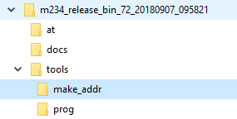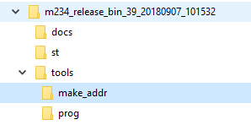
- Распаковать архив с прошивкой;
- В прошивке в папке tools\make_addr\ открыть для редактирования файл make_default.bat
- Заменить предустановленные в ООО «Лартех» ключи на те, которые необходимо зашить в радиомодуль:
- DevEUI: 049790ХХХХХХХХХХ (16 знаков);
- JoinEUI: 0497900020000001 (16 знаков);
- AppKey: ХХХХХХХХХХХХХХХХХХХХХХХХХХХХХХХХ (32 знака).
- В папке tools\make_addr\ запустить файл make_default.bat
- Система, используя Python2.7, сгенерирует новый файл с ключами addr.bin и обновит его в папке tools\make_addr\
По дате создания файла addr.bin можно отследить факт успешного выполнения операции по генерации файла с ключом.

Загрузка ПО в радиомодуль

Загрузить ПО в радиомодуль ЛРВМ.464411.001-05
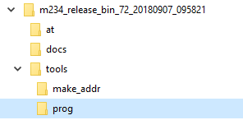
- В папке tools\prog\ запустить файл at_prog_M234.bat
- Система загружает в радиомодуль все программные компоненты из папки at\ и ключи из файла tools\make_addr\addr.bin

Загрузить ПО в радиомодуль ЛРВМ.464411.001-05
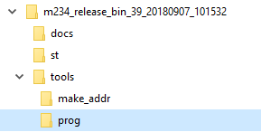
- В папке tools\prog\ запустить файл st_prog_M234.bat
- Система загружает в радиомодуль все программные компоненты из папки st\ и ключи из файла tools\make_addr\addr.bin

Подключение радиомодуля к программатору

Подключение радиомодуля «ЛРВМ.464411.001-05» к программатору «Atmel SAMD20 XplainedPro»
Для программирования радиомодуля может быть использована отладочная плата «Atmel SAMD20 XplainedPro», которая подключается к USB порту компьютера, и «видится» как два устройства EDBG и виртуальный COM порт.
Для программирования радиомодуля, необходимо подключить радиомодуль к программатору согласно таблице:
Atmel SAMD20 XplainedPro | Радиомодуль «ЛРВМ.464411.001-05»
1 | Х1/6
2 | Х1/3
4 | Х1/2
10 | Х1/4
Power Header 5V | Х1/7
Power Header GND | Х1/5

Плата радиомодуля «ЛРВМ.464411.001-05» построена на базе микроконтроллера SAM D20E18.
Расположение контактов на плате радиомодуля приведено на рисунке:
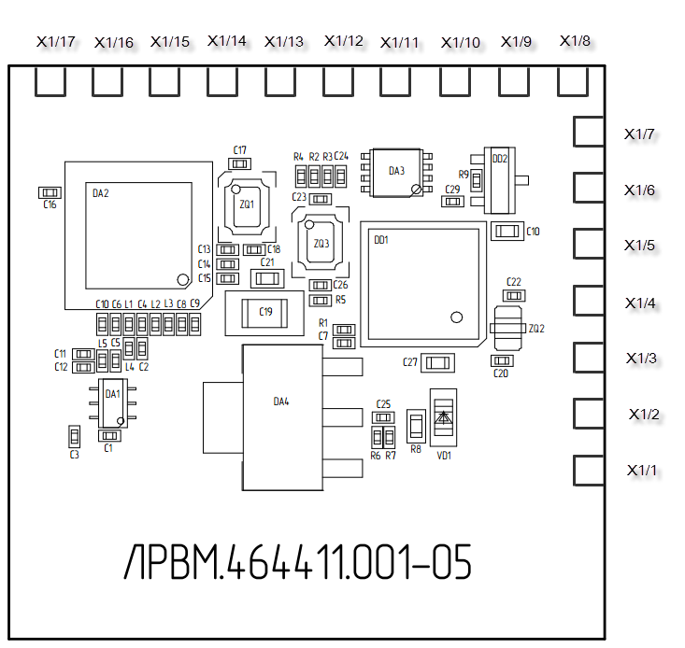
Назначение контактов на плате радиомодуля:
№ вывода | Сигнал | Интерфейс радиомодуля
Х1/1 | GPIO | Дискретный вход/выход GPIO0
Х1/2 | SWSCK | Тактовая частота интерфейса SWD
Х1/3 | SWDIO | Данные интерфейса SWD
Х1/4 | RESET | Аппаратный сброс
Х1/5 | GND | Общий провод
Х1/6 | VOUT | Выход стабилизированного питания +3,3В
Х1/7 | VIN | Вход питания в диапазоне +5 … +24В
Х1/8 | GPIO | Дискретный вход/выход GPIO1
Х1/9 | GPIO | Дискретный вход/выход GPIO2
Х1/10 | UART RX | UART отладочный
Х1/11 | UART TX | UART отладочный
Х1/12 | GND | Общий провод
Х1/13 | VIN | Вход питания в диапазоне +5 … +24В
Х1/14 | UART RX | UART
Х1/15 | UART TX | UART
Х1/16 | VEXT
Х1/17 | LED | Индикатор LED

Подключение радиомодуля ЛРВМ.464411.003-ХХ к программатору «ST-LINK»
Для программирования радиомодуля может быть использована отладочная плата «ST-LINK», которая подключается к USB порту компьютера.
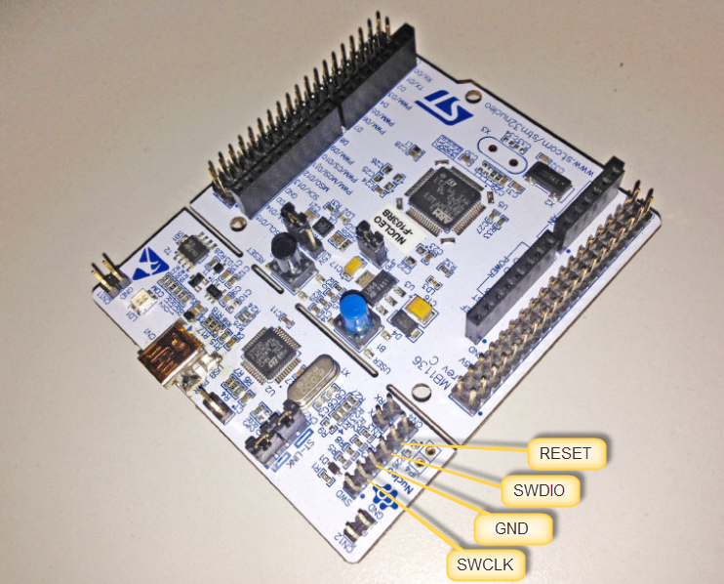
Для программирования радиомодуля, необходимо подключить радиомодуль к программатору «ST-LINK» серии STM32Lxxx в разъем SWD согласно таблице:
ST-LINK (разъем SWD) | Радиомодуль «ЛРВМ.464411.003-хх»
GND | Х1/7
RESET | Х1/5
SWCLK | Х1/1
SWDIO | Х1/3

Плата радиомодуля «ЛРВМ.464411.003-ХХ» построена на базе микроконтроллера STM32L081KZU6.
Расположение контактов на плате радиомодуля приведено на рисунке:
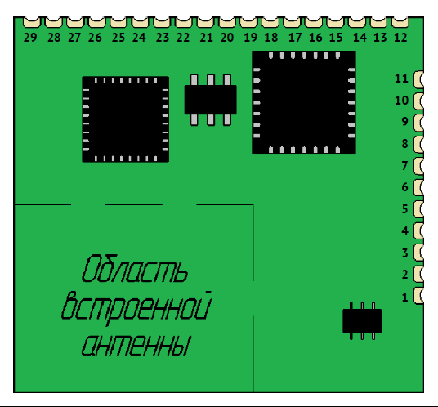

Назначение контактов на плате радиомодуля:
№ вывода | Сигнал | Интерфейс радиомодуля
Х1/1 | SWSCK | Тактовая частота интерфейса SWD
Х1/2 | – | Нет подключения
Х1/3 | SWDIO | Данные интерфейса SWD
Х1/4 | – | Нет подключения
Х1/5 | RESET | Аппаратный сброс
Х1/6 | GND | Общий провод
Х1/7 | GND | Общий провод
Х1/8 | – | Нет подключения
Х1/9 | – | Нет подключения
Х1/10 | – | Нет подключения
Х1/11 | – | Нет подключения
Х1/12 | NSS
Х1/13 | GPIO0
Х1/14 | MOSI
Х1/15 | GPIO1
Х1/16 | MISO
Х1/17 | GPIO2
Х1/18 | SCK
Х1/19 | GPIO3
Х1/20 | GND | Общий провод
Х1/21 | GND | Общий провод
Х1/22 | – | Нет подключения
Х1/23 | – | Нет подключения
Х1/24 | GPIO5 | UART RX  Скорость: 9600 бит/с; Длина кадра – 8 бит; Стоповый бит – 1 бит;  Контроль четности – не используется.
Х1/25 | GPIO5
Х1/26 | GPIO6 | UART ТX
Х1/27 | GPIO7
Х1/28 | LED | Индикатор LED
Х1/29 | VIN | Вход питания +3.3В

Лист изменений
Версия | Дата | Описание | Автор

